الحفرية الأثرية
مقدمة:
يتبع علم الآثار أهم توجهات موجات التنمية الجديدة وكذا أهم التطورات الحاصلة داخل مجتمع المعلومات للقرن 21 ويتجلى ذلك واضحا من خلال:
النمو المتضاعف للمعلومات المتضمنة في اللقى الاثرية:
- أصناف جديدة تم تحديدها أو التعرف عليها
- وسائل و مناهج جديدة سمحت بتناول أبعاد في البحث جديدة لم تعالج من قبل و لم تثر حولها تساؤلات
عرفت النشاطات الأثرية العلمية المنظمة فعالية أكثر بالإضافة إلى الأدوات المستخدمة، إلا أن العمليات التخريبية الموازية عرفت هي الأخرى نشاطا لا يمكن تجاهله
نتائج:
عمل أكثر تعقيدا وخيارات أكثر.
الحاجة إلى إتقان الأسلوب، الطريقة والمنهج، وهو جانب يحتاج اهتماما وحرصا كبيرين من حيث التحكم التقني والتدريب الطويل
حالات الحفظ المتفاوتة (الطافونومية):
- العوامل الطبيعية:
- الجيومورفولوجيا: التعرية والترسيب
- الزلزالية: النشاط البركاني
- كيمياء وطبيعة التربة: الحموضة، التشبع بالأكسجين
- الرطوبة ودرجة الحرارة: بيئة جافة ورطبة
- النشاط البيولوجي الحيواني والنباتي (يعتمد على الظروف المناخية: بيئة معتدلة / استوائية / قاحلة / محيطية)
- العوامل البشرية:
- مشاريع التهيئة: البناء: السكنات، السدود. أعمال الردم
- النشاط الزراعي / الصناعي: تطهير، تجفيف، حراثة واستغلال المحاجر
- أعمال النهب والحفريات غير القانونية
- حالات الحفظ المتفاوتة تشرط مدى قدرة اللقى المعثور عليها على التعبير عن حقيقة اللقى لحظة تركها من الصانع أو المستعمل الأصلي
- من الضروري فهم كل هذه الظواهر قبل أي عملية حفر أثرية
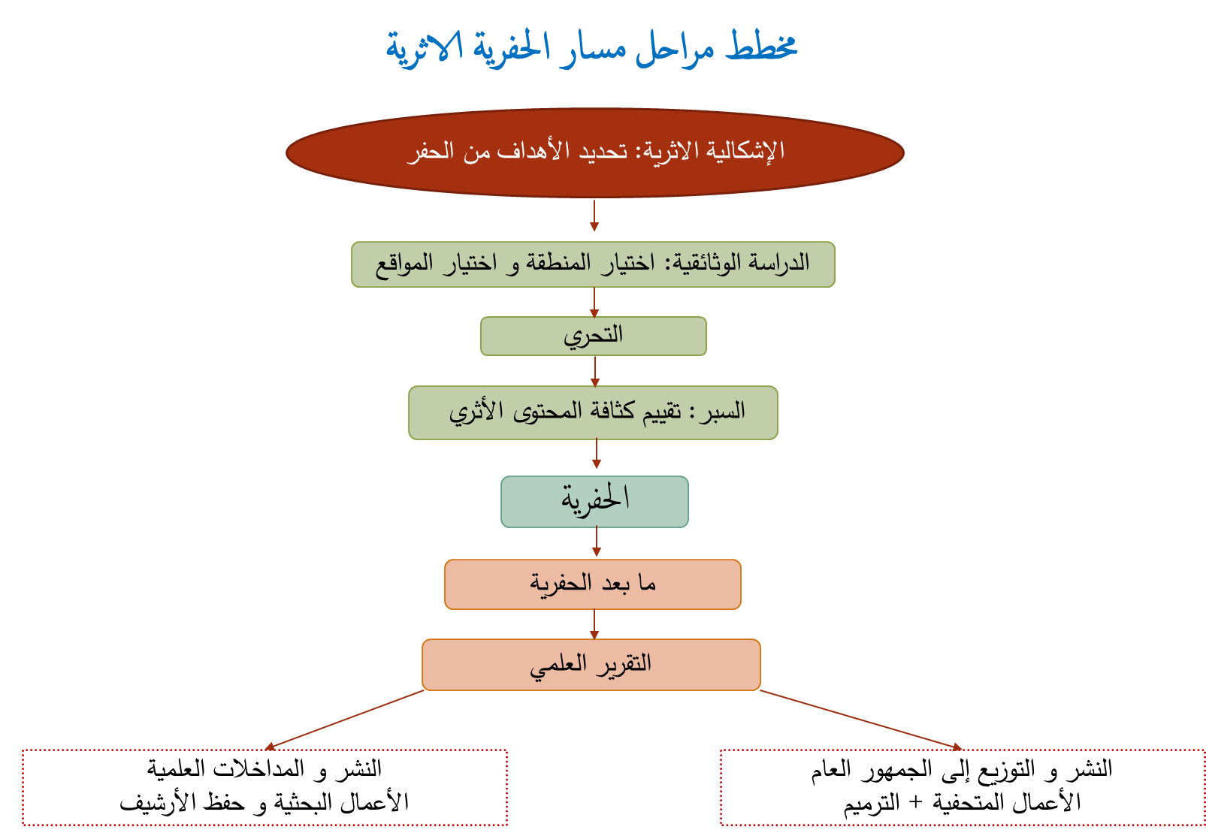

الحفرية – المفهوم:
- التنقيب هو خطوة أساسية للحصول على البيانات الميدانية.
- دراسة دقيقة لمجموعة من البيانات المراد تسجيلها وجمعها.
- الحفرية عملية تخريبية فهي لا تترك فرصة للعودة للوراء. ما يعني أنه من الضروري تطوير أنسب طريقة للإنجاز.
- وهي تتمثل في تسليط الضوء على البقايا الأثرية المدفونة في طبقات الأرض من خلال ملاحظة سياق دفنها أثناء اكتشافها، والذي يتم تخريبه أثناء عملية التنقيب ذاتها.
- الغرض من تسجيل البيانات هو نسخ المعلومات التي يتم إتلافها كلما تقدمنا في أعمال الحفر. تشكل المعلومات الناتجة عن التسجيل الذي تم إجراؤه أثناء التنقيب أرشيف الحفريات التي يجب أن تتيح إمكانية استعادة كل هذه المعلومات لاحقًا أثناء دراسة الموقع وفقًا للاحتياجات.

أهمية سياق الحفر (الوسط أو البيئة)
مساهمة الجيولوجيا. السياق الطبقي:
اكتشفJacques Boucher de Perthes أثناء العمل في أبفيل في وادي السوم أدوات من الصوان برفقة عظام لحيوانات منقرضة كبيرة. فاستنتج بأن الإنسان كان موجودًا بالفعل في هذه الفترة (ما قبل الطوفان) وأنه كان معاصرًا لهذه الحيوانات. ويصرح « أن شكل ومادة اللقية الأثرية ليس فقط هما اللذان يعملان على تحديد درجة قدمها (...) بل أيضا المكان الذي وجدت فيه، بعده عن السطح؛ إنها أيضًا الطبقات المتراكبة. مبدأ: الربط بين عمر الطبقة (جيولوجيا) وعمر اللقية (التاريخ النسبي).

الستراتيغرافية:
في علم الجيولوجيا:
  - هي المجال أو التخصص الذي يدرس التقسيم الطبقي للمستويات الجيولوجية المختلفة التي تسمى الطبقات.
في علم الآثار:
  - مبدأ التراكب: في حالة عدم وجود اضطراب، تكون الطبقة أحدث من تلك التي تغطيها وأقدم من تلك التي تغطيها هي.
  - مبدأ الاستمرارية: نفس الطبقة في نفس العمر على امتدادها بالكامل.
  - تسلط الستراتيغرافية الضوء على العلاقات بين الطبقات المختلفة والبنى المختلفة والكائنات الموجودة في الطبقات.
الطبقة الأثرية:
  - هو تراكم ذو بنية متماسكة (رواسب، نسيج، لون، حجم حبيبات) وقد يكون شاهداً على حدث فريد.
المستوى الأثري:
  - هو الطبقة الأثرية التي يشهد سطحها وجود استغلال - شغل منتظم / مستمر عرف حركية نشطة عليه. (الكثافة، التجانس، الأفقية، وجود مادة مجزأة للغاية)
ردم أثري:
  - هو طبقة أثرية ناتجة عن نشاطات أو أفعال بشرية مقصودة.

تعميم مبدأ الترسيب: التطبيق على التوضعات ذات الأصل البشري:
مبدأ الترسيب قابل للتطبيق في الأوساط القارية كما في الأوساط البحرية
البيانات الطبقية قابلة للملاحظة ويتم تسجيلها بطريقتين: في شكل مخطط وفي شكل مقطع.
  - المخطط: يتلاءم وحالة ظهور البيانات الطباقية على سطح أفقي.
  - المقطع: يعكس ترتيبها على مستوى عمودي.
مصفوفة Harris: عبارة عن رسم بياني يجعل من الممكن ربط الطبقات الستراتيغرافية المختلفة لنفس الحفرية أو حتى مناطق التنقيب المختلفة أو المناطق المحفورة على مدى عدة سنوات، وهي تمكن من:
  - التحقق من الروابط بين الطبقات الستراتيغرافية وبالتالي التسلسل الزمني الخاص بها.
  - وضع تقسيم مرحلي (تشكيل مراحل: عصور – حقب- فترات – عهود ...)
التأريخ: يمكن الفهم الجيد لكيفية حدوث توضعات رسوبيات موقع أثري من ترتيب جملة الأحداث التي يؤشر عليها باللقى الأثرية ترتيبا زمنيا متسلسلا تتابعيا من الأقدم إلى الأحدث وذلك بالاعتماد على وضعية الطبقة المحجوزة داخلها

